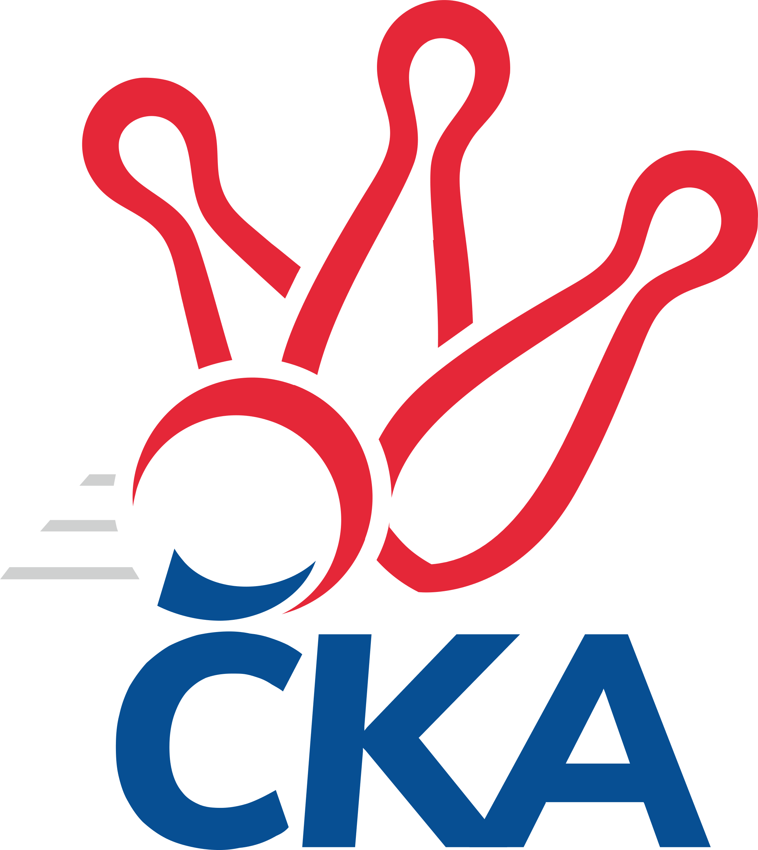**1. KUŽELKÁŘSKÁ LIGA DOROSTU**

**Finále**

Ročník 2022/2023 17.04.2023

## Přerov

Finálové klání nabídlo o něco vyrovnanější souboje o umístění, než jaké byly k vidění v semifinále. Sobotní i nedělní turnaj však v obou případech těsně ovládlo družstvo TJ Sokol Kdyně a získává tak mistrovský titul. O pořadí na druhém a třetím místě nakonec při rovnosti bodů rozhodoval až počet poražených kuželek. Šťastnějším byl tým TJ Sokol Vracov, který bere stříbro. Bronz pak získává SKK Náchod.

Pořadí 1. nához



Pořadí 2. nához



Celková tabulka

**Poř. Družstvo Body Celkový nához**

**1. TJ Sokol Kdyně 16 3260**

**2. TJ Sokol Vracov 13 3243**

**3. SKK Náchod 13 3227**

4. Kuželky Aš 8 3159

5. TJ Lokomotiva České Velenice 8 3156

6. KK Orel Ivančice 6 3116

7. TJ Třebíč 5 3091

8. CB Dobřany 3 3087